认证审核报告审批页
项目编号 | 0256-2020
受审核方名称 | 中国石油化工股份有限公司天津分公司
注册地址 | 天津市滨海新区大港北围堤路（西）160号
经营地址 | 天津市滨海新区大港北围堤路（西）160号
审核类型 | MMS：监督第1次
认证范围 | MMS:车用汽油、车用乙醇汽油调和组分油、车用柴油、3号喷气燃料、工业硫磺、液化石油气（商品丙丁烷混合物）、炼厂丙烯、石油焦、聚乙烯树脂、聚丙烯树脂（注塑类聚丙烯树脂、窄带类聚丙烯树脂）、工业用二乙二醇、工业用乙二醇、工业用环氧乙烷、工业用乙烯、聚合级丙烯、裂解渣油、工业用混合苯、工业用混合碳四、工业用裂解碳五、工业用裂解碳九、碳十馏分的生产；石油对二甲苯、石油苯、工业用精对苯二甲酸、重芳烃的生产；异辛烷组分、涤纶短纤维、纤维级聚酯切片所涉及产品质量、经营管理、节能降耗、环境监测等方面有关的所有活动的测量过程、部门、场所、实际位置。
服务认证等级（适用时） | □十星级□九星级 □八星级 □七星级 □六星级  □五星级 □四星级 □三星级 □达标级
评审人员签字 | 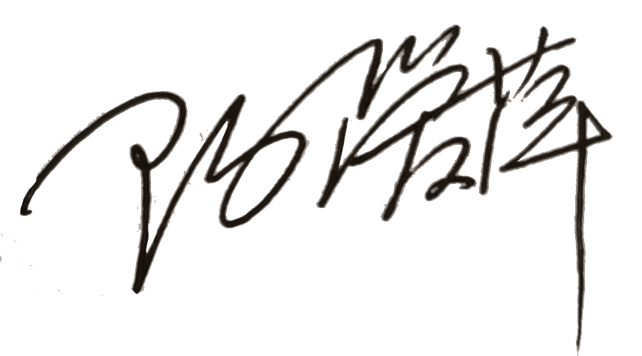
认证决定结论 | ■案卷符合要求，可以认证注册/保持  □案卷不符合要求，不可以认证注册/保持
认证决定人员签字 |  | 日期 | 2022-02-23
机构总经理审批意见 | ■认证流程符合要求，可以认证注册/保持  □认证流程不符合要求，不可以认证注册/保持
总经理签字 | 

